Edukacja przedszkolna 16.04.2020r.
Temat: Domy zwierząt.

Zadanie1.
Posłuchaj uważnie wiersza Wiesławy Pyrcz pt. ,, Gdzie mieszkają zwierzęta’’ i odpowiedz na pytania: https://www.youtube.com/watch?v=h993XzqwgIE

- Gdzie mieszkają ryby, żaby oraz raki?
-Gdzie mieszkają mrówki?
-Gdzie mieszkają wiewiórki?
- Gdzie mieszkają sarny i jelenie?
-Gdzie mieszkają lisy, myszy oraz krety?
-Gdzie mieszkają ptaki?
-Gdzie mieszkają motyle, ważki oraz biedronki?
-Po co zwierzęciu potrzebny jest dom?
-Jak się nazywają domy innych znanych nam zwierząt: kury, świni, konia, krowy?

Zadanie 2.
„Matematyka w zagrodzie” – przygotuj proszę dla siebie liczmany np. kredki, nakrętki po napojach, klocki. Wykorzystaj te liczmany do rozwiązywania zadań z treścią i przeliczania.
1. W gospodarstwie pani Marysi są: 2 krowy, 3 kozy i 1 koń. Ile pani Marysia ma zwierząt?
2. Na słońcu wygrzewają się 2 koty i 3 pieski. Ile zwierząt wygrzewa się na słońcu?
3. Po podwórku chodzi 1 krowa, 2 konie, 4 pieski i 1 kot. Ile zwierząt jest na podwórku?
4. Marysia ma na podwórku 2 koty i 4 psy. Ile Marysia ma zwierząt?
5. W akwarium Marysia ma 5 dużych rybek i 3 małe. Ile Marysia ma rybek w akwarium?
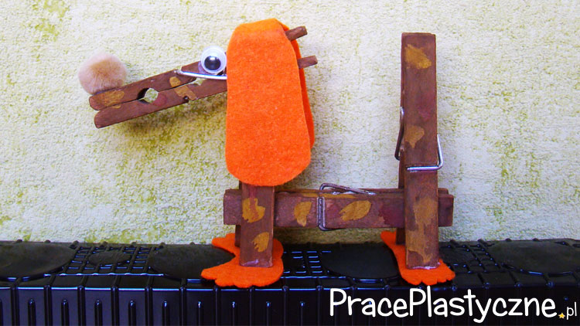
Zadanie 3.
Przygotuj sobie 4 klamerki do bielizny, kolorowe kartki, farby, nożyczki i klej.
Obejrzyj filmik i wykonaj przedstawionego pieska. Powodzenia! http://praceplastyczne.pl/zwierzeta/85-pies

Zadanie 4.
Wykonaj karty pracy.

